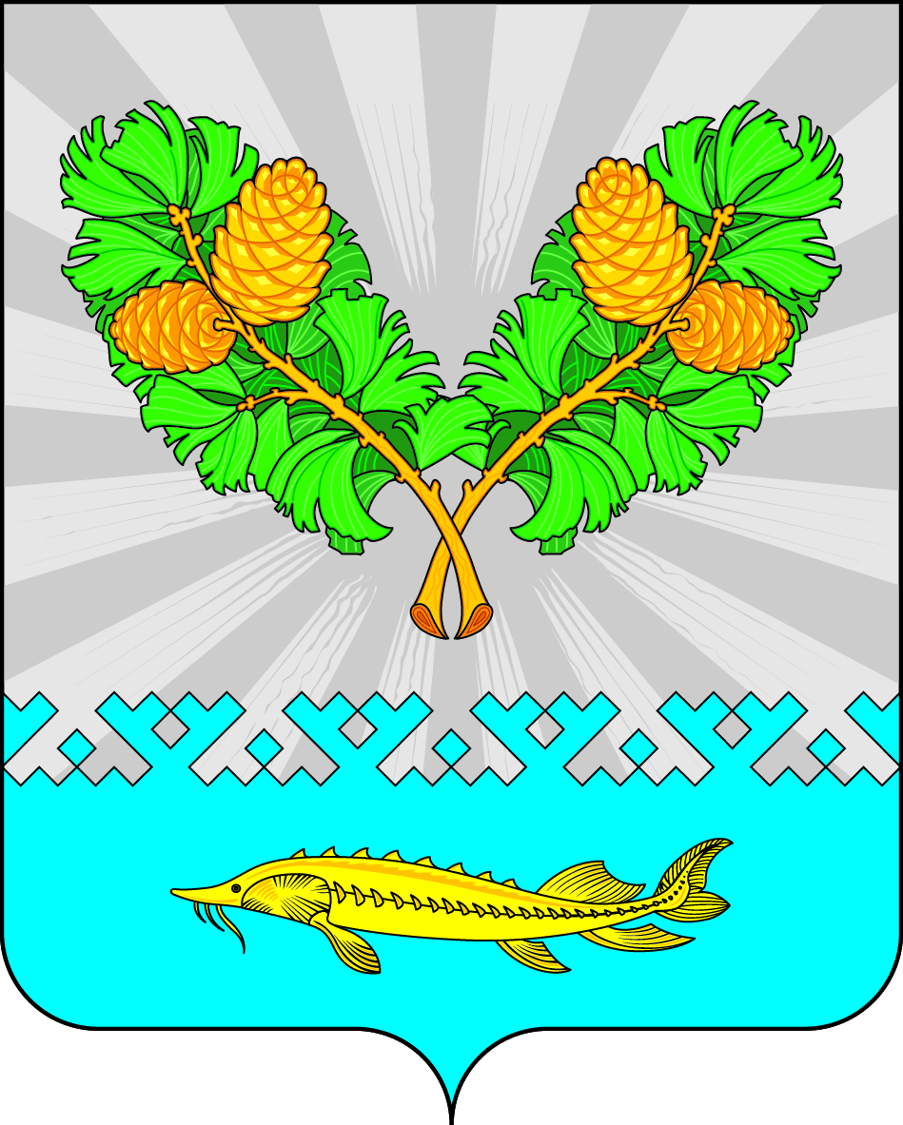
АДМИНИСТРАЦИЯ
СЕЛЬСКОГО ПОСЕЛЕНИЯ КАРЫМКАРЫ
Октябрьского района
Ханты-Мансийского автономного округа - Югры

ПОСТАНОВЛЕНИЕ
« | 18 | » | апреля | 20 | 18 г. |  |  | № | 62-п
п. Карымкары

О подготовке и проведении
XVI Международной экологической
акции «Спасти и сохранить»
на территории сельского
поселения Карымкары в 2018году

В соответствии с распоряжением Правительства Ханты-Мансийского автономного округа-Югры от 30.03.2018 года № 139-рп «О XVI Международной экологической акции «Спасти и сохранить»:

- Провести с 19 мая по 09 июня 2018 года на территории сельского поселения Карымкары XVI Международную экологическую акцию «Спасти и сохранить».
- Утвердить состав организационного комитета по проведению XVI Международной экологической акции «Спасти и сохранить» на территории сельского поселения Карымкары, согласно приложению № 1.
- Утвердить план мероприятий по проведению XV Международной экологической акции «Спасти и сохранить» на территории сельского поселения Карымкары, согласно приложению № 2.
- Рекомендовать руководителям предприятий, организаций, учреждений независимо от их организационно – правовой формы провести мероприятия, посвящённые XV Международной экологической акции «Спасти и сохранить» на территории сельского поселения Карымкары.
- Постановление вступает в силу с момента подписания.
- Контроль за выполнением постановления оставляю за собой.

И.о. главы администрации
сельского поселения Карымкары Л.А. Баклыкова

Согласовано:
Главный специалист по общим и юридическим вопросам администрации сельского поселения Карымкары Н.А. Фарносова

Ознакомлены:
__________________ Мудрецова Н.А.
__________________ Данилова О.Н.
__________________ Семенов Ф.Н.
__________________ Иванова О.А.
__________________ Мальцева Л.А.
__________________ Южакова Л.Л.

Подготовил:
Баклыкова Л.А.
тел.: 2-33-26

\

Приложение 1
к постановлению администрации
сельского поселения Карымкары
от 18.04.2018 г. № 62-п

Состав организационного комитета
по проведению XIV Международной экологической акции «Спасти и сохранить»
на территории сельского поселения Карымкары

Климов М.А. главы сельского поселения
Карымкары, председатель оргкомитета;

Баклыкова Л.А. заместитель главы администрации сельского поселения
Карымкары, заместитель председателя оргкомитета;

Члены оргкомитета:

Мудрецова Н.А. специалист по управлению муниципальной собственностью
администрации сельского поселения Карымкары

Мальцева Л.А. заместитель директора МКОУ «Карымкарская средняя общеобразовательная школа»;

Иванова О.А. методист МКУ «ЦКБО «Кедр»

Семёнов Ф.Н. депутат Совета депутатов;

Южакова Л.Л. депутат Совета депутатов

Данилова О.Н. Горнореченская ООШ

Приложение 2
к постановлению администрации
сельского поселения Карымкары
от 18.04.2018 г. № 62-п

Мероприятия
по проведению XV Международной экологической акции «Спасти и сохранить»
на территории сельского поселения Карымкары

№ п/п | Наименование предприятия | Сроки и место проведения | Ответственный за исполнение мероприятия
1. | Освещение в СМИ мероприятий, проходящих в рамках XV Международной экологической акции «Спасти и сохранить» | Май-июнь | заместитель главы администрации сельского поселения Карымкары
2. | Проведение субботников по благоустройству территории поселения | Май-июнь | Руководители учреждений, глава сельского поселения Карымкары
3. | Рейды по выявлению и ликвидации несанкционированных свалок | Май-июнь | глава сельского поселения Карымкары
4. | Озеленение территории сельского поселения «Весенние дни древонасаждений» | Май-июнь | Руководители учреждений, глава сельского поселения Карымкары
5. | Патрулирование территории лесов с целью предотвращения лесных пожаров | Май-июнь | «Обской отдел» БУ Октябрьский лесхоз, депутаты
6. | Акция «Чистый лес» | Май-июнь | заместитель главы администрации сельского поселения Карымкары
7. | Конкурс «Лучший двор» | 01 июня-01 июля | заместитель главы администрации сельского поселения Карымкары

